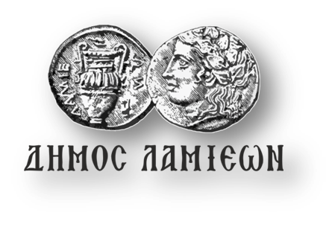 ΠΡΟΣ: ΜΜΕ | ΔΗΜΟΣ ΛΑΜΙΕΩΝ  Γραφείο Τύπου  & Επικοινωνίας  Λαμία, 25/6/2019

Λέμε «όχι στα ναρκωτικά» με συναυλία στην πλατεία Ελευθερίας!

Ο Δήμος Λαμιέων και το Κέντρο Ευρωπαϊκής Πληροφόρησης Europe Direct Λαμίας σε συνεργασία με τη ΜΟΘΕ ΟΚΑΝΑ Λαμίας, το Κέντρο Πρόληψης Λαμίας και το Φθιωτικό Ωδείο Καραμπογιάς συνδιοργανώνουν, με αφορμή την Παγκόσμια Ημέρα κατά των Ναρκωτικών, συναυλία που θα πραγματοποιηθεί την Πέμπτη 27 Ιουνίου 2019 και ώρα 8:30 μ.μ. στην πλατεία Ελευθερίας.
Τα μέλη της λαϊκής ορχήστρας του Φθιωτικού Ωδείου Καραμπογιάς θα μας ταξιδέψουν με την μουσική τους, στέλνοντας ταυτόχρονα ένα ηχηρό μήνυμα κατά των ναρκωτικών.
Η είσοδος θα είναι ελεύθερη για όλους.
Από το Γραφείο Τύπου

